Dyson ernennt RAYE zur globalen Markenbotschafterin für Dyson OnTrac™

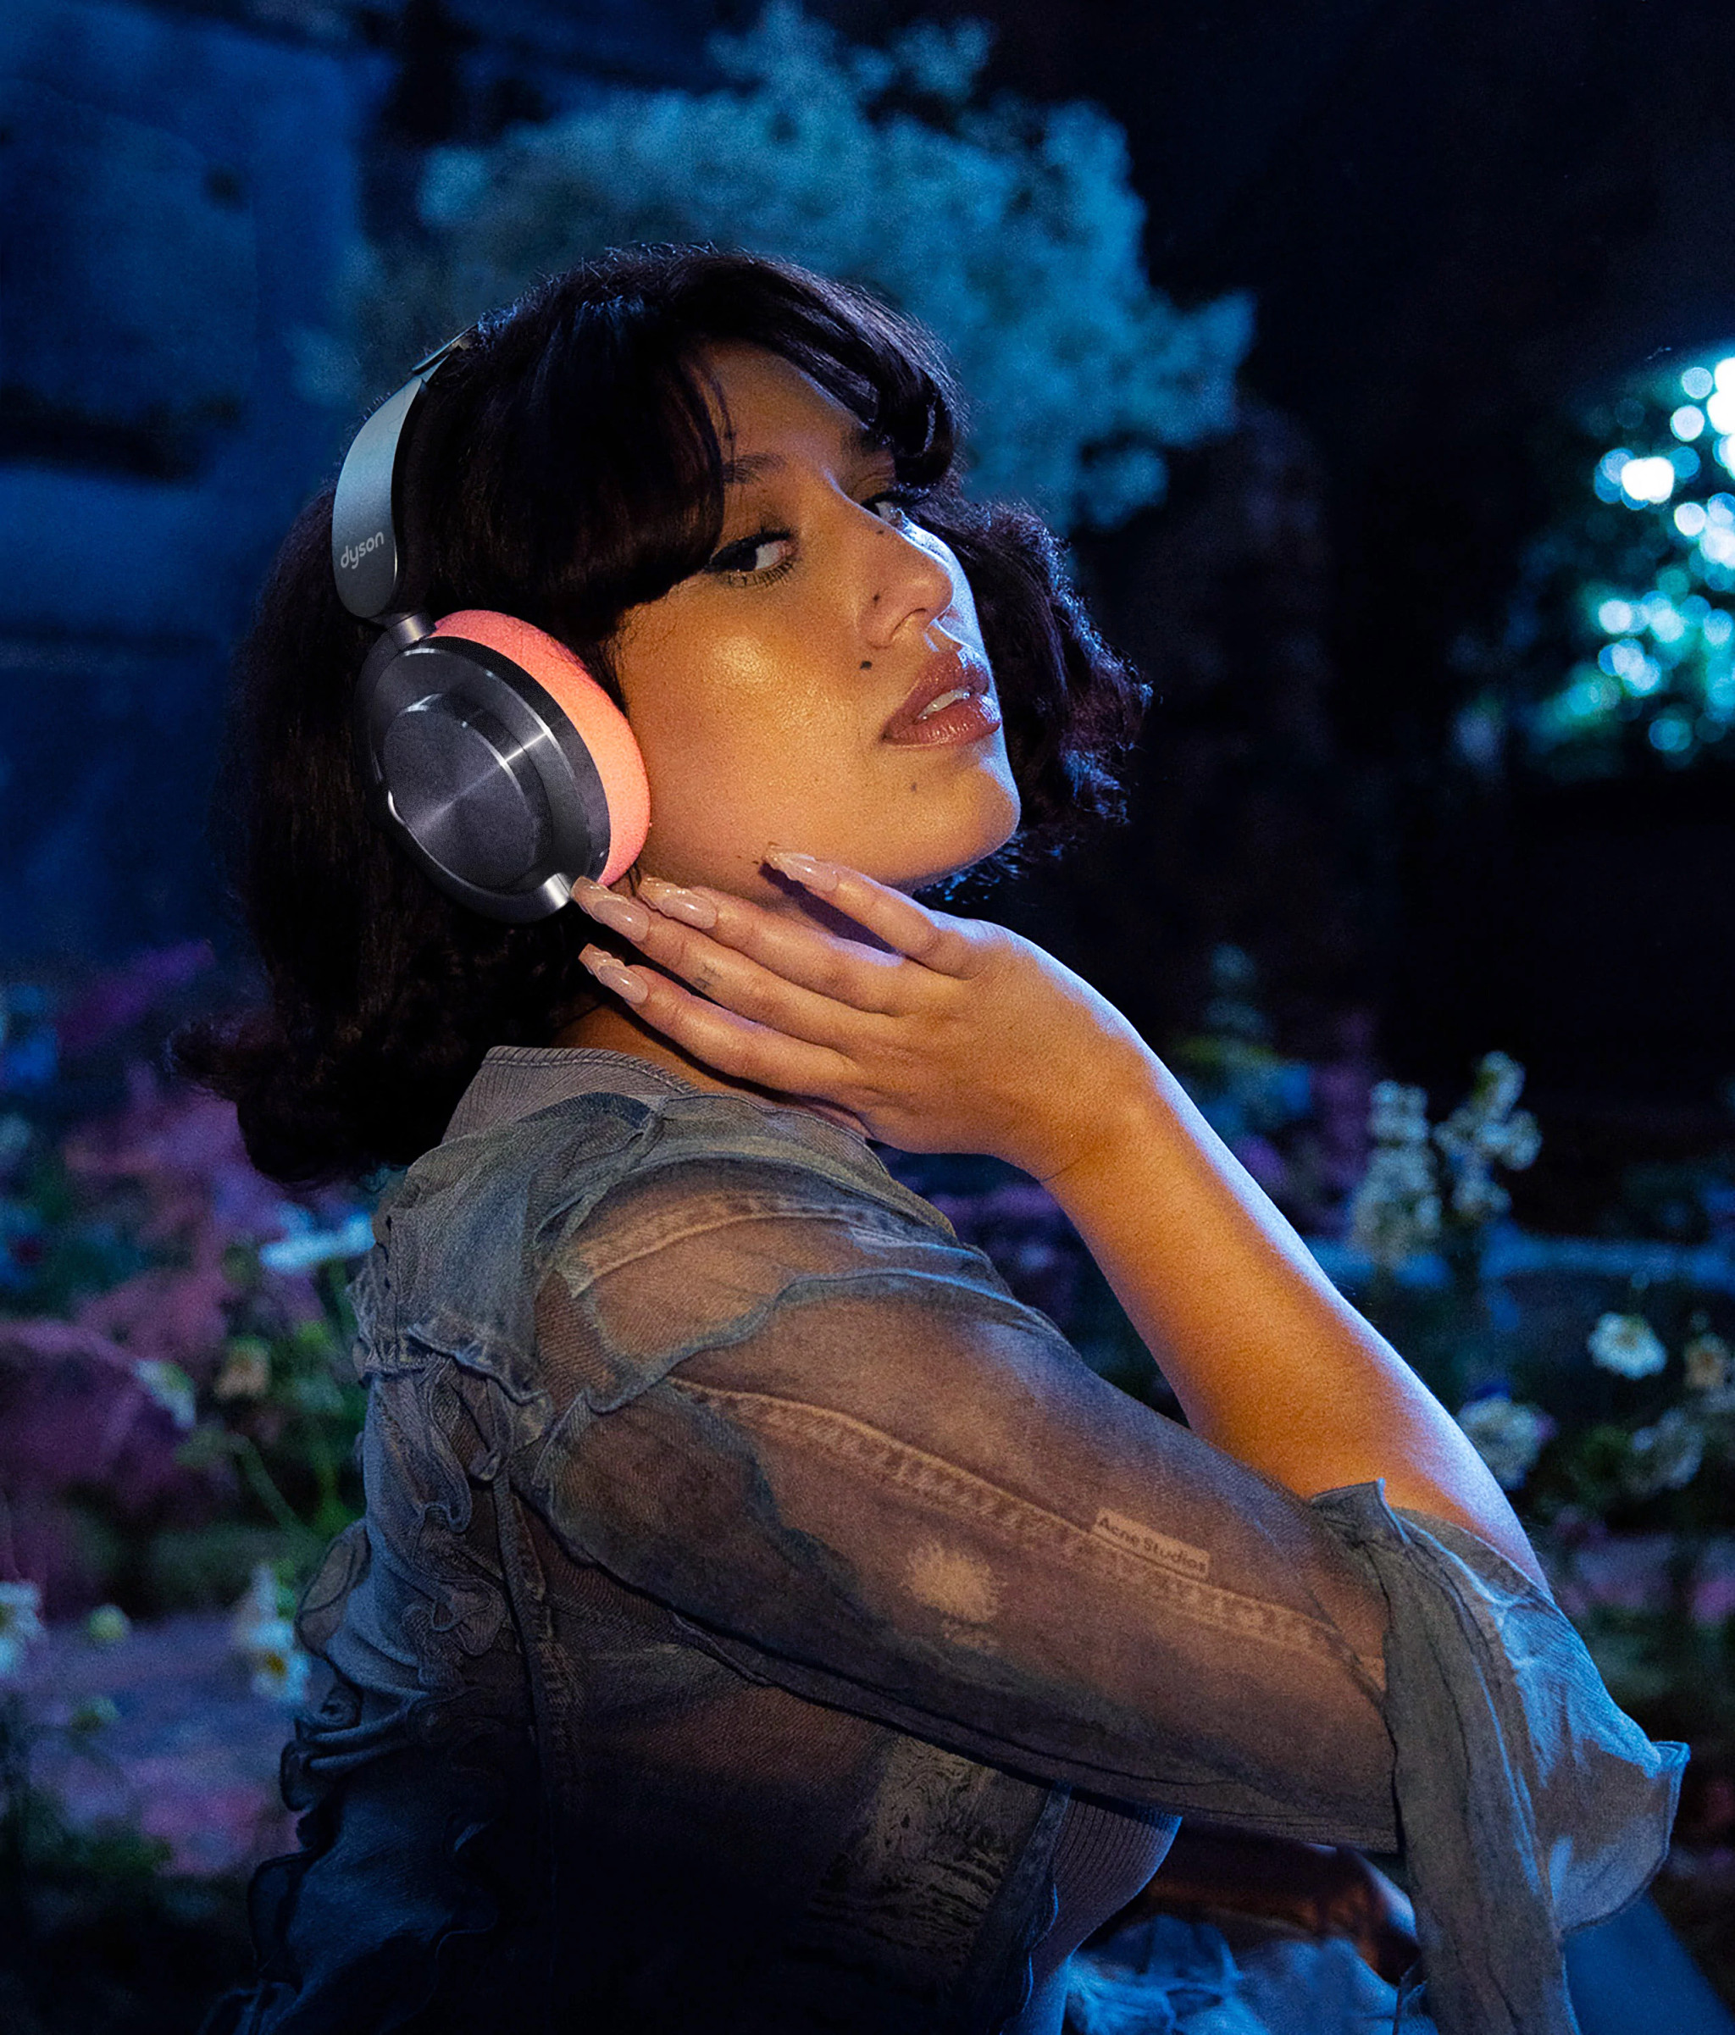
RAYE mit den Dyson OnTrac™; Fotocredit Dyson

14.10.2024, Köln/London – Dyson, das globale Technologieunternehmen, freut sich, die britische Sängerin und Songwriterin RAYE als globale Markenbotschafterin für Dyson zu verkünden. Diese spannende Kooperation unterstreicht die einzigartige kreative Vision von RAYE und zeigt, wie Dyson Audiotechnologien Künstler*innen in ihrem Schaffensprozess unterstützen.

Mit ihrem genreübergreifenden Sound und kompromisslosen künstlerischen Entscheidungen ist RAYE zu einer der spannendsten Stimmen ihrer Generation geworden. Zahlreiche Auszeichnungen, darunter sechs BRIT Awards, der Mercury Prize und Ivor Novello Awards sprechen für sich.

Musik und Technologie: The perfect match
Im Mittelpunkt der Zusammenarbeit steht ein markantes Kampagnenvideo, das die kreative Reise von RAYE festhält. Darin zeigt sie, wie die Dyson OnTrac™ Kopfhörer ihr helfen, in die Musik einzutauchen, sich von äußeren Einflüssen abzuschirmen und ihre Ideen zu verwirklichen. Dank der modernsten aktiven Geräuschunterdrückung (ANC) der OnTrac™ Kopfhörer entsteht ein Raum, in dem sich ihre Kreativität voll entfalten kann – ein zentrales Thema für Künstler*innen, die sich oft in lauten, hektischen Umgebungen bewegen. Das Video fängt die Essenz von Erfindergeist und künstlerischer Freiheit ein, die sowohl Dyson als auch RAYE teilen.

Jake Dyson, Chefingenieur, zur Partnerschaft: „Wir freuen uns, mit RAYE zusammenzuarbeiten und sie als unsere globale Botschafterin willkommen zu heißen. Sie steht für künstlerische Integrität und Neugier, die perfekt zu unserem Anspruch passen, durch Technologie neue Wege zu gehen. Die Dyson OnTrac™ Kopfhörer verkörpern unser Engagement, führende Audiotechnologie zu liefern, die Künstler*innen wie RAYE hilft, Musik auf einem neuen Level zu erleben und zu schaffen.“

RAYE: „Musiker*innen arbeiten unermüdlich daran, eine ganz spezifische Vision zu verwirklichen. Jede einzelne Nuance einer Komposition ist wichtig, um zufrieden zu sein, wenn man sie der Welt präsentiert. Wenn ich Musik höre, möchte ich sie in ihrer schönsten Form hören. Als Künstlerin will ich, dass die Menschen jedes Element meiner Musik so zu hören, wie ich es im Studio aufgenommen habe. Ich liebe einfach großartigen Sound – und die Dyson OnTrac™ Kopfhörer bieten genau das.“

Die Dyson OnTrac™ Kopfhörer verbessern nicht nur den kreativen Prozess der Künstler, sondern revolutionieren auch, wie Fans Musik erleben. Sie blockieren bis zu 40 dB unerwünschter Geräusche und schaffen eine makellose Hörumgebung. Dank fortschrittlicher 40-mm-Lautsprechertreiber und Signalverarbeitung, die Frequenzen von 6 Hz bis 21 kHz – also über den hörbaren Bereich hinaus – wiedergeben, bieten die Dyson OnTrac™ Kopfhörer ein unverfälschtes Klangerlebnis. Mit einer Akkulaufzeit von 55 Stunden und aktivierter Geräuschunterdrückung ermöglichen sie nahtlose und ausgedehnte kreative Sessions sowie Hörvergnügen.

Bis zu 2.000 Möglichkeiten für Möglichkeiten zur Anpassung – und die Auswahl von RAYE
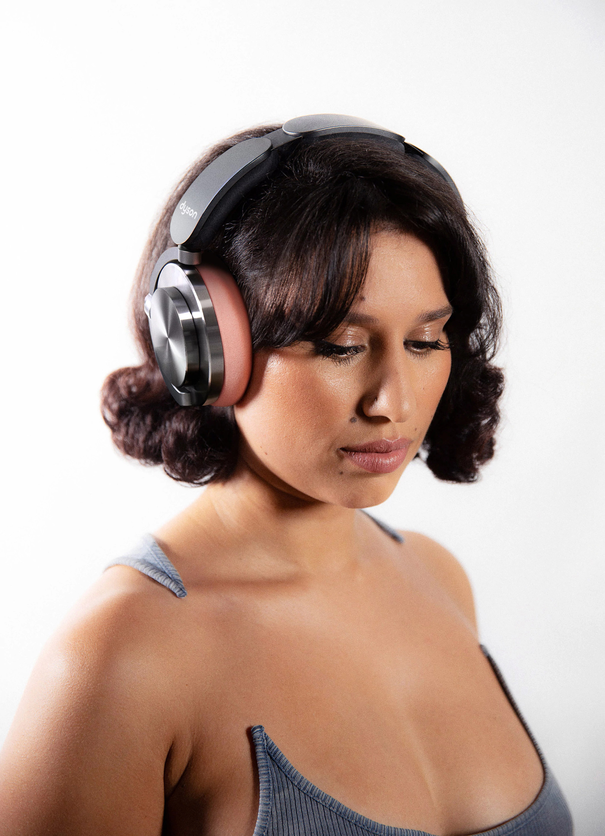
Die Dyson OnTrac™ Kopfhörer verfügen über anpassbare Endkappen und Ohrpolster in verschiedenen Farben und Beschichtungen. Es können bis zu 2.000 einzigartige Looks kreiert werden. RAYEs Wahl fällt auf die Kopfhörer mit Endkappen in CNC-Schwarz und Blush Rosa-Ohrpolstern, die einen raffinierten, aber spielerischen Kontrast bieten. Auf dyson.de können Nutzer*innen mit dem Mix-& Match-Konfigurator ihre eigenen Kombinationen erstellen oder den persönlichen Look von RAYE nachbilden. Außerdem können Kundin*innen in einem Dyson Store die Kopfhörer individuell zusammenstellen.

Zu den Individualisierungsmöglichkeiten der Dyson OnTrac™ Kopfhörer sagt RAYE: „Ich liebe es, meine Stimmung durch Farben auszudrücken, und die Möglichkeit, meine Dyson OnTrac™ Kopfhörer nach Belieben anzupassen, ist ein großartiges Extra neben dem exzellenten Sound.“

Bildmaterial: RAYE x Dyson OnTrac™

- ENDE -

Über RAYE
RAYE zählt zu den einflussreichsten Künstlerinnen ihrer Generation. Aufgewachsen in London mit ghanaischen, schweizerischen und englischen Wurzeln, begann sie ihre musikalische Laufbahn im Gospelchor ihrer Kirche. RAYE ist die erste Frau, die den begehrten Titel „Beste Songwriterin“ bei den BRIT Awards gewonnen hat. Zu ihren weiteren Auszeichnungen zählen die MOBO Awards, der Mercury Prize und die Ivor Novello Awards.

2021 wagte RAYE den mutigen Schritt, sich von ihrem Plattenlabel zu trennen, um 2023 ihr Album My 21st Century Blues eigenständig zu veröffentlichen. Ihr Hit „Escapism“ wurde zu einem globalen Erfolg und ist bekannt für seine emotionale Tiefe und künstlerische Innovation.

Über Dyson
Dyson ist ein globales Technologieunternehmen mit Forschungs- und Entwicklungszentren in Großbritannien, Singapur und weiteren Standorten weltweit. Seit der Erfindung des ersten beutellosen Zyklonstaubsaugers im Jahr 1993 hat Dyson innovative Lösungen in den Bereichen Luftreinigung, Robotik, Haarpflege, Beleuchtung, Händetrockner und nun auch Audiotechnologie entwickelt. Die Dyson OnTrac™ Kopfhörer sind ab sofort erhältlich und spiegeln Dysons Engagement für Technologie wider, die Kreativität fördert und Künstler*innen wie RAYE inspiriert.

KONTAKT
Um weitere Informationen zu erhalten, kontaktiere bitte unseren Pressekontakt.
Weitere Informationen über die Dyson Technologien findest Du im Dyson Newsroom.

Mit aktiver Geräuschunterdrückung (ANC). Die Leistung kann je nach Umgebungsbedingungen und Nutzung variieren.

